УДК 550.83

КОМПЛЕКСИРОВАНИЕ ГЕОЛОГО-ГЕОФИЗИЧЕСКИХ МЕТОДОВ ИССЛЕДОВАНИЙ С ЦЕЛЬЮ ОЦЕНКИ ПЕРСПЕКТИВ НЕФТЕГАЗОНОСНОСТИ

Е.А.Пономарева

Пермский государственный национальный исследовательский университет,
ponekaterina@rambler.ru

Интерпретация геофизических методов исследования глубоких скважин достигается комплексированием нескольких геофизических методов. Используя комплексирование геофизических, геологических, петрофизических методов исследования в совокупности позволяет достичь однозначного представления о геологическом объекте изучения.
Современная геофизика насчитывает множество разнообразных методов изучения геологического разреза. Важен рациональный выбор комбинаций набора методов для решения геологической задачи. Для оценки перспектив нефтегазоносности восточной части ХМАО выбран комплекс исследований включающий: корреляцию; электрометрическое моделирование; анализ мощностей; палеотектоническую реконструкцию; анализ геолого-статистических разрезов по результатам ГИС и керна; исследования вещественного состава; изучения типа коллектора и его фильтрационно-емкостных свойств; литолого-стратиграфического расчленения разреза; литолого-фациального анализа; палеогеографических реконструкции. Полученные результаты изучений рассмотрены в работах [2-11].
За основу выполнения корреляционных построений взяты геолого-геофизические данные, стандартный и радиоактивный комплексы каротажа. Корреляция выполнена в масштабе 1:500 для отложений баженовской, георгиевской и наунакской свит, захватывая кровлю пласта Ю₂ тюменской свиты, по данным автора. Отложения баженовской свиты сменяют отложения марьяновской свиты, а отложения георгиевской свиты – нижнемарьяновской свиты. В ряде скважин вскрыты отложения васюганской свиты. Отложения накапливались в условиях морского бассейна, так А.Э.Конторович отмечает, что «… к окраинам седиментационного бассейна в его составе все более увеличивается роль песчаников. Соответственно условия образования пород становятся прибрежно-морскими и лагунными…» [1]. В остальных изучаемых скважинах вскрыты отложения наунакской свиты мощностью от 48 до 73 метров. Выполнение корреляции позволило выявить особенности строения пластов (рисунок 1).
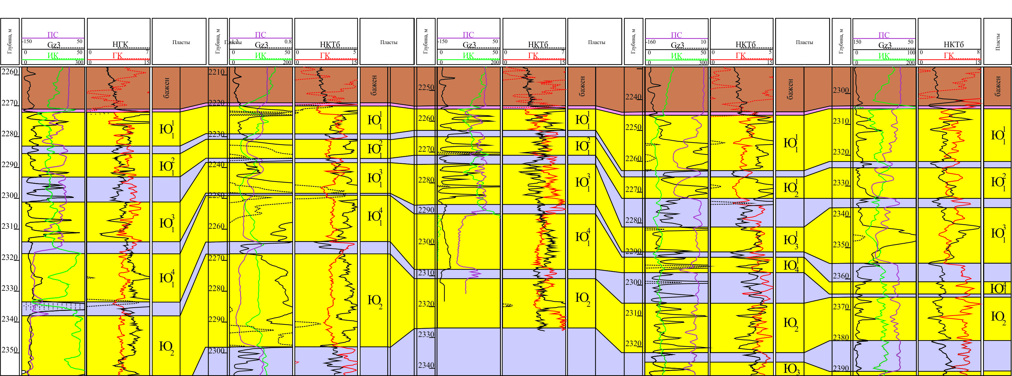
Рисунок 1. Схема корреляции по линии скважин субмеридионального направления.
Вертикальный масштаб 1:500 (в 1 см 5 м), Е.А. Пономарева, 2014 г.

Электрометрическая характеристика по разрезу скважин, выполнена на основе метода потенциал собственной поляризации (ПС). Однозначно прослеживаются пласты Ю₁¹ и Ю₁², не однозначно выделяются пласты Ю₁³ и Ю₁⁴, так как в разрезе некоторых скважинах между ними отсутствует четкая глинистая перемычка.
Исходя из имеющихся данных по гранулометрическому составу образцов, были проведены самостоятельные расчеты и построены кумулятивные кривые. В скважинах, расположенных в районе исследования, степень отсортированности: плохая, средняя, единичные образцы с хорошей отсортированностью. Основные породообразующие минералы, встреченные в изучаемых образцах, отобранных из пластов Ю₁¹ и Ю₁², представлены кварцами, полевыми шпатами, слюдами и обломками пород. Отложения пород верхнеюрских отложений (пласты Ю₁¹ и Ю₁²) по коллекторским свойствам можно классифицировать как III, IV и V классы коллекторов. Породы обладают средним, низким классом коллектора, согласно классификации песчано-алевритовых коллекторских пород по пористости и проницаемости по А.А. Ханину, 1973 г.
В результате анализа и обобщения геолого-геофизической информации выполнена палеогеографическая схема васюганского нефтегазоносного комплекса. Выделяются аккумулятивно-денудационная равнина, делювиально-пролювиальная область, озерно-аллювиальная равнина, низменная аккумулятивная равнина с неустойчивым режимом осадконакопления; мелководная зона шельфа, относительно глубоководная зона шельфа, озеро. На изучаемой территории существовали следующие палеогеографические условия: озерно-аллювиальные, низменная аккумулятивная равнина с неустойчивым режимом осадконакопления; мелководная зона шельфа [6]. Относительно глубоководная зона шельфа находится в юго-восточной части относительно исследуемой территории - является наиболее перспективной.
Методология используемого комплексирования геофизических, геологических, петрофизических методов исследований позволила определить наиболее перспективные области в районе исследования, приуроченные к зоне шельфа. В изучаемых образцах, преобладает морской генезис осадков, в отдельных интервалах сменяющийся на континентальный.
СПИСОК ЛИТЕРАТУРЫ:
- Конторович, А.Э. Геология нефти и газа Западной Сибири / А.Э. Конторович, И.И. Нестеров, Ф.К. Салманов. - М.: Недра, 1975. - 680 с.
- Пономарева, Е.А. О перспективах нефтегазоносности восточной части Широтного Приобья / Е.А. Пономарева, И.П. Попов // М.: Естественные и технические науки. – 2011. - № 3 (53). - С. 252 – 256.
- Пономарева, Е.А. Условия осадконакопления и перспективы нефтегазоносности юрских отложений Пылькараминского мегавала / Е.А. Пономарева, И.П. Попов // М.: Естественные и технические науки. – 2011. - № 3 (53). – С. 257 – 262.
- Пономарева, Е.А. Исследование особенностей геологического строения верхнеюрских отложений восточной части Широтного Приобья / Е.А. Пономарева, И.П. Попов // М.: Естественные и технические науки. – 2011. - № 5 (55). – С. 202 –207.
- Пономарева, Е.А. Обоснование оптимальных условий вскрытий продуктивных пластов / И.П. Попов, Е.А. Пономарева // Тюмень: Известия вузов. Нефть и газ. – 2011. - № 6. - С. 56-60.
- Пономарева, Е.А. Палеогеографические аспекты формирования васюганского нефтегазоносного комплекса / Е.А. Пономарева, И.П. Попов // М.: Естественные и технические науки. – 2013. - № 3 (65). – С. 137 –140.
- Пономарева, Е.А. Перспективы поиска скоплений углеводородов в юрских отложениях восточной части Ханты-Мансийского автономного округа – Югры / Е.А. Пономарева // Геология и нефтегазоносность Западно-Сибирского мегабассейна: материалы VII всероссийской НТК. – Тюмень: Изд-во ТюмГНГУ, 2011. - С. 168-170.
- Пономарева, Е.А. Состояние геолого-геофизической изученности восточной части Ханты-Мансийского автономного округа на начало XXI века / Е.А. Пономарева // Геология и нефтегазоносность Западно-Сибирского мегабассейна: материалы VII всероссийской НТК. – Тюмень: Изд-во ТюмГНГУ, 2011. - С. 170-172.
- Пономарева, Е.А. Результаты применения современного метода исследования керна – спектрального гамма-каротажа / Е.А. Пономарева // Двенадцатая конференция молодых специалистов, работающих в организациях, осуществляющих деятельность, связанную с использованием участков недр на территории ХМАО – Югры / Сборник материалов конференции. - Новосибирск: Параллель, 2012. С. 591-594.
- Пономарева, Е.А. К вопросу комплексирования петрофизических исследований керна в сочетании со скважинными геофизическими исследованиями для прогнозирования коллекторов васюганской свиты и ее аналогов / Е.А. Пономарева // Пятнадцатая уральская молодежная научная школа по геофизике. Сборник докладов. – Екатеринбург: ИГф УрО РАН, 2014. С. 185-187.
- Пономарева, Е.А. Комплексирование геофизических и петрофизических исследований с целью оценки условий седиментации / Е.А. Пономарева //Геология в развивающемся мире: сборник научных трудов (по материалам VII научно - практической конференции студентов, аспирантов и молодых ученых с международным участием): в 2т. / отв. ред. П.А. Белкин; Пермский государственный национальный исследовательский университет. – Пермь, 2014. – Т.1. – С. 267-271.

